МІНІСТЕРСТВО ОСВІТИ І НАУКИ УКРАЇНИ
КИЇВСЬКИЙ НАЦІОНАЛЬНИЙ УНІВЕРСИТЕТ
ІМЕНІ ТАРАСА ШЕВЧЕНКА
ІНСТИТУТ ФІЛОЛОГІЇ
Кафедра іноземних мов природничих факультетів

ПРОГРАМА ВСТУПНИХ ЕКЗАМЕНІВ З ІНОЗЕМНОЇ МОВИ
ПРИ ВСТУПІ ДО АСПІРАНТУРИ
ННІ «Інститут геології»,
ННЦ «Інститут біології та медицини»,
географічного факультету
(природничі спеціальності)

Автори: | Англійська мова:  доц. О.В. Яшенкова, доц. А.П. Мусієнко, доц. Н.В. Соловей,  доц. Т.В. Пастушенко,

Затверджено на засіданні кафедри іноземних мов природничих факультетів
(Протокол № 6 від 30 січня 2019 р.)

Київ – 2019
ПОЯСНЮВАЛЬНА ЗАПИСКА

Програму вступного екзамену з іноземної мови розроблено відповідно до навчального плану Інституту філології Київського національного університету імені Тараса Шевченка та призначено особам, які здобули освітньо-кваліфікаційний рівень спеціаліста або магістра з відповідних спеціальностей, і які вступають на навчання в аспірантурі за нефілологічним напрямом.
На вступному екзамені до аспірантури кандидати повинні продемонструвати високий рівень сформованості функціональної, мовної та мовленнєвої компетентностей. Функціональна компетентність включає володіння іноземною мовою для академічних цілей, а саме: вміння читати наукові тексти (першоджерела), анотувати та реферувати їх; слухати та конспектувати лекції; готувати та проводити презентації та семінари. Мовна компетентність передбачає володіння кандидатом орфографічними, орфоепічними, лексичними, фонетичними, граматичними та стилістичними нормами сучасної іноземної мови. Мовленнєва компетентність охоплює рецептивні та продуктивні вміння. До рецептивних умінь належать аудіювання та читання:

Аудіювання: | – розуміти запитання екзаменаторів;  – розуміти короткі висловлення й коментарі екзаменаторів;  – розуміти основний зміст і деталі аудіотекстів;  – розуміти нормативне усне мовлення, живе або в запису, як на близькі, так і на незнайомі теми, які звичайно зустрічаються в особистому суспільному, академічному або професійному житті (Лише надзвичайний фоновий шум, неадекватна структура висловлювання та/або вживання ідіоматизмів впливає на здатність розуміти почуте.);  – розуміти пожвавлену розмову носіїв мови;  – розуміти основне з лекцій, розмов і доповідей та інших форм академічної/професійної презентації, які за змістом і лінгвістично є складними;  – розуміти повідомлення й оголошення на конкретні та абстрактні теми, мовлення яких нормативне;  – розуміти нормативне мовлення, яке здебільшого зустрічається у суспільному, професійному або академічному житті, і визначати погляди і ставлення мовця так само добре, як зміст інформації;  – розуміти більшість теленовин і передач про поточні справи;  – розуміти документалістику, інтерв’ю, ток-шоу тощо.
Читання: | – читати й розуміти тексти загальнонаукового та професійно орієнтованого характеру;  – володіти всіма видами читання (ознайомлювальним, вивчаючим, переглядовим і пошуковим);  – робити висновки й умовиводи на основі переробки отриманої інформації.

До продуктивних умінь належать говоріння, письмо та переклад:

Говоріння: | Монологічне мовлення:  – представляти себе;  – володіти мовленнєвим етикетом повсякденного й професійного спілкування;  – володіти всіма видами монологічного мовлення (інформування, пояснення, уточнення тощо);  – проводити презентації;  – робити коротке непідготовлене повідомлення, поєднуючи елементи опису, оповідання й міркування;  – виступати на конференціях з доповідями та повідомленнями.  Діалогічне мовлення:  – починати, вести й завершувати бесіду;  – вести бесіду, демонструючи елементи розпиту, пояснення, висловлення власної думки і т.ін.  – уміти всановлювати контакти у ситуаціях повсякденного, професійного та наукового спілкування (контакти по телефону, обмін інформацією/ дискусія/ диспут у ході семінарів, конференцій тощо).
Письмо: | – реалізувати на письмі комунікативні наміри:  - писати зрозумілі, детальні тексти на ряд знайомих тем у межах своєї сфери інтересів, узагальнюючи й оцінюючи інформацію та аргументи з певної кількості джерел;  - писати чіткі, детальні описи дійсних або уявних подій чи вражень, виділяючи зв'язки між думками у вигляді чіткого зв'язного тексту і дотримуючись прийнятих умовностей відповідного жанру;  - писати твір з послідовно розгорнутою аргументацією, належним чином підкреслюючи значущі думки;  - продукувати чітке, змістовне, об’ємне писемне мовлення з належним послідовним плануванням та розбивкою на абзаци;  - писати анотації;  - писати тези/ доповіді;  - використовувати правила написання слів та пунктуації, проте може спостерігатися вплив рідної мови.  – фіксувати потрібну інформацію в ході спілкування/ аудіювання.
Переклад: | – працювати з двомовним та одномовним словником;  – вибрати з двомовного словника відповідні українські або іншомовні еквіваленти;  – давати адекватний переклад на основі розпізнавання синтаксичної структури речення

Рівень володіння іноземною мовою вступників має бути не нижче рівня В2 відповідно до Загальноєвропейських Рекомендацій Ради Європи з питань освіти.

СТРУКТУРА ЕКЗАМЕНУ ТА КРИТЕРІЇ ОЦІНЮВАННЯ

Вступний екзамен до аспірантури для випускників нефілологічних спеціальностей відбувається у формі комплексного письмового тесту, який складається з трьох блоків і містить низку завдань різних рівнів складності, націлених на перевірку рівня сформованості мовленнєвої та мовної компетентностей.

Блок 1. Читання. Тестові завдання, що пропонуються кандидатам, спрямовані на перевірку рівня сформованості компетентності в читанні, а саме: детальне розуміння змісту прочитаного, вміння встановлювати значення лексико-граматичних одиниць на основі контексту, знання засобів організації дискурсу. Кількість завдань – 2.
Тестові завдання 1 і 2. Кандидати мають прочитати 1 текст обсягом 3000-3500 знаків, 1 текст обсягом 1000-1500 знаків і визначити, які з наведених після текстів варіанти відповідей на запитання є правильними. Кількість запитань – 10. Кожна правильна відповідь оцінюється в 2 бали; максимальна кількість балів – 20.
Максимальна кількість балів за перший блок тесту – 20.

Блок 2. Письмо. Тестові завдання, що пропонуються кандидатам, перевіряють рівень володіння нормами сучасного писемного мовлення, здатність успішно виконувати комунікативні завдання в письмовій формі. Кількість завдань – 1.
Тестове завдання. Кандидати мають написати есе / коротке повідомлення з результатами аналізу графічної інформації (таблиць, графіків, діаграм тощо) обсягом 100-120 слів. Прийнятна логіка структурування опису, тобто наявність відповідних частин: вступу, основної частини, висновків; використання слів логічного зв’язку частин опису – 10 балів. Граматична та лексична правильність опису – 20 балів. Відповідність встановленому обсягу – 3 бали. Охоплення всієї ключової інформації – 7 балів. Максимальна кількість балів – 40.

КРИТЕРІЇ ОЦІНЮВАННЯ ЗАВДАННЯ З ПИСЬМА (БЛОК 2)
40-36 балів – за умови успішного розв‘язання поставленого комунікативного завдання, для якого характерне продукування логічно пов‘язаних і граматично правильно оформлених писемних висловлювань широкого діапазону, багатство словникового запасу, вжитого відповідно до комунікативної ситуації. Допускається 1-2 незначні лексичні або орфографічні помилки, які не заважають загальному розумінню написаного.
35-30 балів – за умови успішного розв‘язання поставленого комунікативного завдання, для якого характерне продукування логічно пов‘язаних і граматично правильно оформлених пиьсмових висловлювань широкого діапазону, адекватний для запропонованої комунікативної ситуації словниковий запас. Допускається 1-2 незначні граматичні помилки (вживання артиклів, ступені порівняння прислівників та прикметників, неточний добір модального дієслова), 2-3 незначних лексичних або орфографічних помилок, які не заважають загальному розумінню написаного.
29-20 балів – за умови розв’язання поставленого комунікативного завдання, для якого характерне продукування зв‘язних граматично правильно оформлених письмових висловлювань, достатній словниковий запас, що дозволяє виконати комунікативне завдання. Допускається вживання 1-2 грубих граматичних помилок (часові форми дієслова, узгодження часів, узгодження підмета і присудка) та кілька лексичних помилок, які не заважають розумінню написаного.
19-11 балів – за умови часткового розв’язання поставленого комунікативного завдання, в якому переважають однотипні речення, лексичні помилки, які свідчать про недостатній словниковий запас, системні грубі граматичні помилки, значна кількість орфографічних помилок, що суттєво ускладнює процес сприйняття написаного.
10-0 балів – за умови нерозв’язання поставленого комунікативного завдання, для якого характерні системні грубі лексичні й граматичні помилки, вкрай обмежений словниковий запас, значна кількість орфографічних помилок, які значною мірою ускладнюють процес сприйняття написаного.

Максимальна кількість балів за другий блок тесту – 40.

Блок 3. Лексика та Граматика. Метою лексико-грамачичного тесту є перевірка рівня сформованості лексичної та граматичної компетентностей у межах бакалаврської програми, а саме здатність конструювати граматично правильні форми, використовуючи лексичні одиниці, які відповідають ситуації спілкування.
Тестове завдання 1. Кандидати мають заповнити пропуски в тексті, обираючи одну мовну одиницю з чотирьох запропонованих. Кількість пропущених мовних одиниць – 10. Кожна правильна відповідь оцінюється в 1 бал; максимальна кількість балів – 10.
Тестове завдання 2. Кандидати мають заповнити пропуски в тексті однією контекстуально доречною мовною одиницею. Кількість пропусків – 15. Кожна правильна відповідь оцінюється в 2 бали; максимальна кількість балів – 30.
Максимальна кількість балів за третій блок тесту – 40.

Тестові завдання базуються на професійно орієнтованих та фахових текстах, що можуть бути різними за стилем, жанром і тематикою.
Під час виконання тесту користуватися будь-якими довідниковими джерелами, включаючи словники, не дозволяється.
Час виконання тесту – 1,5 години.

Максимальна кількість балів за письмовий тест – 100.

ШКАЛА ОЦІНЮВАННЯ

Бали (%) | 60-100% | 0-59%
Оцінка  (вербальна) | зараховано | не зараховано

НАВЧАЛЬНИЙ МАТЕРІАЛ, ЩО ВИНОСИТЬСЯ НА ІСПИТ

АНГЛІЙСЬКА МОВА

Граматичний матеріал

- Nouns
- Articles
- Pronouns
- Adjectives and Adverbs
- Verbs
- Subject-verb Concord
- Negative Structures
- Questions
- Sentence
- Clauses and Clause Patterns
- Word Order
- Inversion, Emphatic Structures
- Ellipsis
- Reporting
- Prepositions
- Conjunctions
- Discourse Markers

Матеріали та завдання тесту відповідають темам:

- The nature and functions of human language
- English in the present-day world
- My specialism, professional prospects and career expectations
- The field I specialise in: branches of science and their major concerns
- Prominent scholars in the field and their works
- My research interests and ambitions
- Modern research methods

ПЕРЕЛІК РЕКОМЕНДОВАНОЇ ЛІТЕРАТУРИ

Biber, D.; Courad, S.; Leech, G. Longman Student Grammar of Spoken and Written English. – Harlow: Longman, 2003.
Carter, R. & McCarthy, M. Cambridge Grammar of English. – Cambridge: CUP, 2007.
Crystal, D. The Cambridge Encyclopedia of the English Language. – Cambridge: CUP, 2005.
Eastwood, J. Oxford Learner’s Grammar. – Oxford: OUP, 2005.
Evans, V. & Dooley, D. Upstream Advanced/Proficiency. – Newbury: Express Publishing, 2002.
Foley, M. & Hall, D. Advanced Learner’s Grammar. – Harlow: Longman, 2003.
Paterson, K.; Harrison, M.; Yule, G. Oxford Practice Grammar. Advanced. – Oxford: OUP, 2004.
Side, R. & Wellman, G. Grammar and Vocabulary for Cambridge Advanced and Proficiency. – Harlow: Longman, 2002.
Stanton, A. & Morris, S. Fast Track to CAE. – Harlow: Longman, 2001.
Swan, M. Practical English Usage. – Oxford: OUP, 2006.
Trappe, T. & Tullis, G. Intelligent Business English. Advanced Business English. – Harlow: Pearson Education Limited, 2007.
Vince, M. & Clarke, S. Macmillan English Grammar in Context. – Oxford: Macmillan, 2008.
http://nauka.in.ua/en
http://en.wikipedia.org

АНГЛІЙСЬКА МОВА

PART I READING

Task 1. Read the passage and choose one best answer to each question. Write letters of the answers under numbers of the questions on your answer sheet.
It has been known for many decades that the appearance of sunspots is roughly periodic, with an average cycle of eleven years. Moreover, the incidence of solar flares and the flux of solar cosmic rays, ultraviolet radiation, and x-radiation all vary directly with the sunspot cycle. But after more than a century of investigation, the relation of these and other phenomena, known collectively as the solar-activity cycle, to terrestrial weather and climate remains unclear. For example, the sunspot cycle and the allied magnetic-polarity cycle have been linked to periodicities discerned in records of such variables as rainfall, temperature, and winds. Invariably, however, the relation is weak, and commonly of dubious statistical significance. Effects of solar variability over longer terms have also been sought. The absence of recorded sunspot activity in the notes kept by European observers in the late seventeenth and early eighteenth centuries has led some scholars to postulate a brief cessation of sunspot activity at that time (a period called the Maunder minimum). The Maunder minimum has been linked to a span of unusual cold in Europe extending from the sixteenth to the early nineteenth centuries. The reality of the Maunder minimum has yet to be established, however, especially since the records that Chinese naked-eye observers of solar activity made at that time appear to contradict it. Scientists have also sought evidence of long-term solar periodicities by examining indirect climatological data, such as fossil records of the thickness of ancient tree rings. These studies, however, failed to link unequivocally terrestrial climate and the solar-activity cycle, or even to confirm the cycle’s past existence.

If consistent and reliable geological or archaeological evidence tracing the solar-activity cycle in the distant past could be found, it might also resolve an important issue in solar physics: how to model solar activity. Currently there are two models of solar activity. The first supposes that the Sun’s internal motions (caused by rotation and convection) interact with its large-scale magnetic field to produce a dynamo, a device in which mechanical energy is converted into the energy of a magnetic field. In short, the Sun’s large-scale magnetic field is taken to be self-sustaining, so that the solar-activity cycle it drives would be maintained with little overall change for perhaps billions of years. The alternative explanation supposes that the Sun’s large-scale magnetic field is a remnant of the field the Sun acquired when it formed, and is not sustained against decay. In this model, the solar mechanism dependent on the Sun’s magnetic field runs down more quickly.

Thus, the characteristics of the solar-activity cycle could be expected to change over a long period of time. Modern solar observations span too short a time to reveal whether present cyclical solar activity is a long-lived feature of the Sun, or merely a transient phenomenon.
1. Which of the following statements about the two models of solar activity is accurate?

(A) In both models cyclical solar activity is regarded as a long-lived feature of the Sun, persisting with little change over billions of years.
(B) In both models the solar-activity cycle is hypothesized as being dependent on the large-scale solar magnetic field.
(C) In one model the Sun’s magnetic field is thought to play a role in causing solar activity, whereas in the other model it is not.
(D) In one model solar activity is presumed to be unrelated to terrestrial phenomena, whereas in the other model solar activity is thought to have observable effects on the Earth.
(E) In one model cycles of solar activity with periodicities longer than a few decades are considered to be impossible, whereas in the other model such cycles are predicted.

2. According to the passage, late seventeenth- and early eighteenth-century Chinese records are important for which of the following reasons?
(A) They suggest that the data on which the Maunder minimum was predicated were incorrect.
(B) They suggest that the Maunder minimum cannot be related to climate.
(C) They suggest that the Maunder minimum might be valid only for Europe.
(D) They establish the existence of a span of unusually cold weather worldwide at the time of the Maunder minimum.
(E) They establish that solar activity at the time of the Maunder minimum did not significantly vary from its present pattern.

3. The author implies which of the following about currently available geological and archaeological evidence concerning the solar-activity cycle?
(A) It best supports the first model of solar activity.
(B) It best supports the second model of solar activity.
(C) It is insufficient to confirm either model of solar activity described in the third paragraph.
(D) It contradicts both models of solar activity as they are presented in the third paragraph.
(E) It disproves the theory that terrestrial weather and solar activity are linked in some way.

4. It can be inferred from the passage that the argument in favor of the first model described in the text would be strengthened if which of the following were found to be true?
(A) Episodes of intense volcanic eruptions in the distant past occurred in cycles having very long periodicities.
(B) At the present time the global level of thunderstorm activity increases and decreases in cycles with periodicities of approximately 11 years.
(C) In the distant past cyclical climatic changes had periodicities of longer than 200 years.
(D) In the last century the length of the sunspot cycle has been known to vary by as much as 2 years from its average periodicity of 11 years.
(E) Hundreds of millions of years ago, solar-activity cycles displayed the same periodicities as do present-day solar-activity cycles.

5. It can be inferred from the passage that Chinese observations of the Sun during the late seventeenth and early eighteenth centuries
(A) are ambiguous because most sunspots cannot be seen with the naked eye
(B) were probably made under the same weather conditions as those made in Europe
(C) are more reliable than European observations made during this period
(D) record some sunspot activity during this period
(E) have been employed by scientists seeking to argue that a change in solar activity occurred during this period

6. It can be inferred from the passage that studies attempting to use tree-ring thickness to locate possible links between solar periodicity and terrestrial climate are based on which of the following assumptions?
(A) The solar-activity cycle existed in its present form during the time period in which the tree rings grew.
(B) The biological mechanisms causing tree growth are unaffected by short-term weather patterns.
(C) Average tree-ring thickness varies from species to species.
(D) Tree-ring thicknesses reflect changes in terrestrial climate.
(E) Both terrestrial climate and the solar-activity cycle randomly affect tree-ring thickness.

Task 2. Read the passage and choose one best answer to each question. Write letters of the answers under numbers of the questions on your answer sheet.

The common belief of some linguists that each language is a perfect vehicle for the thoughts of the nation speaking it is in some ways the exact counterpart of the conviction of the Manchester school of economics that supply and demand will regulate everything for the best. Just as economists were blind to the numerous cases in which the law of supply and demand left actual wants unsatisfied, so also many linguists are deaf to those instances in which the very nature of a language calls forth misunderstandings in everyday conversation, and in which, consequently, a word has to be modified or defined in order to present the idea intended by the speaker: "He took his stick—no, not John's, but his own." No language is perfect, and if we admit this truth, we must also admit that it is not unreasonable to investigate the elative merits of different languages or of different details in languages.

7. The primary purpose of the passage is to
(A) analyze an interesting feature of the English language
(B) refute a belief held by some linguists
(C) show that economic theory is relevant to linguistic study
(D) illustrate the confusion that can result from the improper use of language
(E) suggest a way in which languages can be made more perfect

8. The misunderstanding presented by the author in lines 8-9 is similar to which of the following?
I. X uses the word "you" to refer to a group, but Y thinks that X is referring to one person only.
II. X mistakenly uses the word "anomaly" to refer to a typical example, but Y knows that "anomaly" means "exception."
III. X uses the word "bachelor" to mean "unmarried man," but Y mistakenly thinks that bachelor means "unmarried woman."
(A) I only
(B) II only
(C) Ш only
(D) I and II only
(E) II and III only

9. In presenting the argument, the author does all of the following EXCEPT
(A) give an example
(B) draw a conclusion
(C) make a generalization
(D) make a comparison
(E) present a paradox

10. Which of the following contributes to the misunderstanding described by the author in lines 8-9?
(A) It is unclear whom the speaker of the sentence is addressing.
(B) It is unclear to whom the word "his" refers the first time it is used.
(C) It is unclear to whom the word "his" refers the second time it is used.
(D) The meaning of "took" is ambiguous.
(E) It is unclear to whom "He" refers.
(10х2=20 points)

PART II WRITING

Write a report on the main changes in education of women in Someland from 1945 to 1995. You should write at least 100 words in 30 minutes.

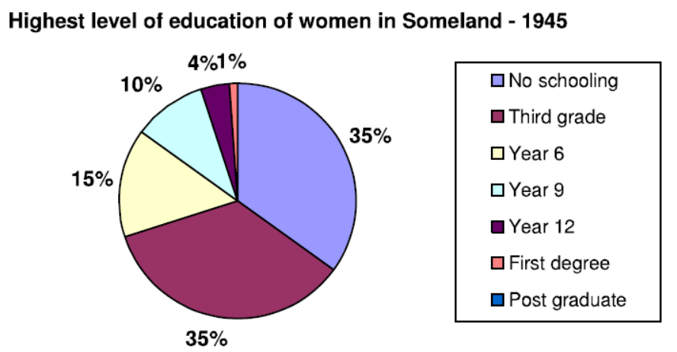

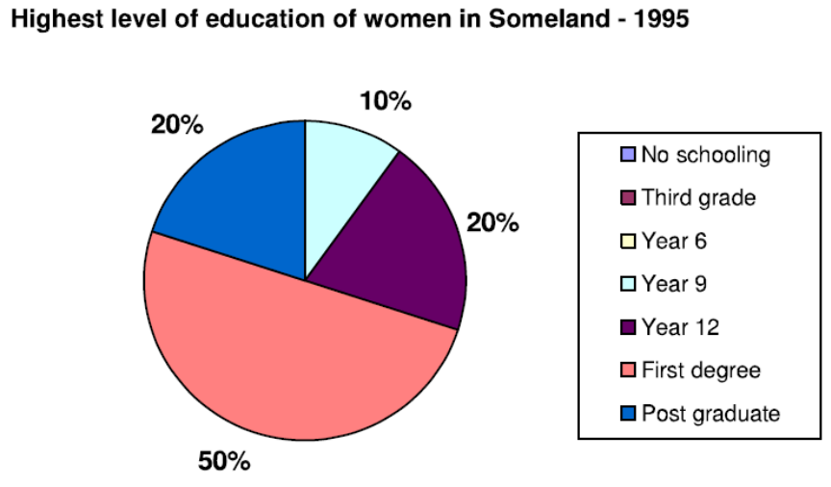
(40 points)

PART III USE OF LANGUAGE

Task 1. For questions 1-10, read the article below and then decide which word best fits each space. Put the letter you choose for each question in the correct box on your answer sheet.

THE BEGINNINGS OF FLIGHT

The story of man’s mastery of the air is almost as old as man himself, a puzzle in which the essential clues were not found until a very late stage. However, to (1)… this we must first go back to the time when primitive man (2)… his food, and only birds and insects flew. We cannot know with any certainty when man first deliberately shaped weapons for throwing, but that (3)… of conscious design marked the first step on a road that (4) … from the spear and the arrow to the aeroplane and the giant rocket of the present (5)…. It would seem, in fact, that this (6)… to throw things is one of the most primitive and deep-seated of our instincts, (7)… in childhood and persisting into old age. The more mature ambition to throw things swiftly and accurately, which is the origin of most (8)… games, probably has its roots in the ages when the possession of a (9)… weapon and the ability to throw it with force and accuracy (10)… the difference between eating and starving.

1 | A | value | B | approve | C | understand | D | realize
2 | A | pursued | B | hunted for | C | chased | D | followed up
3 | A | act | B | deed | C | action | D | event
4 | A | brings | B | moves | C | takes | D | leads
5 | A | instant | B | day | C | hour | D | moment
6 | A | feeling | B | urge | C | encouragement | D | emotion
7 | A | coming | B | arriving | C | appearing | D | growing
8 | A | exterior. | B | outside | C | external | D | outdoor
9 | A | suitable | B | fitting | C | related | D | chosen
10 | A | involved | B | meant | C | told | D | showed

(10 points)

Task 2. For questions 11-25, complete the following article by writing each missing word in the correct box on your answer sheet. Use only one word for each space.

EVOLUTION

It is generally accepted that present-day animals and plants differ from those of the past, changed by a general process called evolution. But this theory has been widely accepted for little (11)… than a hundred years. The present theory of evolution was developed (12)… two naturalists – Charles Darwin and Alfred Russell Wallace – working independently.

When he was a young man (13)… 22, Darwin went as a naturalist on a round-the-world, map-making cruise aboard a British naval survey ship, HMS Beagle. The cruise began in 1831 and lasted (14)… 1836. In the Galapagos Islands, Darwin came (15)… a group of birds, later to become known (16)… ‘Darwin’s finches’. They were similar to one (17)… in their colour, song, nests and eggs, and were clearly descended (18)… the same finch stock, (19)… each had a different kind of beak and was adapted (20)… a different way of life. (21)… were seed-eaters, flycatchers, woodpeckers and various other types.

Darwin assumed that the ancestors of all (22)… types had been blown to the islands in bleak weather, had survived and changed somehow (23)… the various forms. In the years after the voyage, Darwin gradually came to the conclusion that individuals better suited to (24)… environment would tend to leave more offspring while those (25)… well adapted would die out.

(15x2=30 points)
Total _____ (100 points)

Бажаємо успіху!

